
CSharp 12 in a Nutshell [Preface]

امیررضا تابش فرد
تاریخ آخرین ویرایش
یکشنبه - 04 مرداد 1405

فهرست
Preface (پیشگفتار) 2
Intended Audience (مخاطب مورد نظر) 3
How This Book Is Organized (نحوه سازماندهی این کتاب) 4
What You Need to Use This Book (آنچه برای استفاده از این کتاب نیاز دارید) 5
Conventions Used in This Book (قراردادهای مورد استفاده در این کتاب) 6
Using Code Examples (استفاده از مثال‌های کد) 7
Acknowledgments (تقدیرنامه‌ها) 8
Joseph Albahari 8

Preface (پیشگفتار)
C# 12 نهمین به‌روزرسانی بزرگ زبان برنامه‌نویسی پرچم‌دار Microsoft است و جایگاه C# را به‌عنوان زبانی با انعطاف‌پذیری و گستردگی کم‌نظیر تثبیت می‌کند. از یک سو، این زبان قابلیت‌های سطح بالایی مانند Query Expressions و Asynchronous Continuations را در اختیار برنامه‌نویس قرار می‌دهد و از سوی دیگر، امکان دستیابی به کارایی سطح پایین را از طریق قابلیت‌هایی مانند Custom Value Types و Optional Pointers فراهم می‌کند.
بهای این پیشرفت، افزایش حجم مطالبی است که باید یاد بگیرید. هرچند ابزارهایی مانند IntelliSense مایکروسافت و همچنین منابع آنلاین، در انجام کارهای روزمره بسیار کمک‌کننده هستند، اما فرض را بر این می‌گذارند که شما از قبل یک نقشه ذهنی از مفاهیم اصلی در اختیار دارید. این کتاب دقیقاً همان نقشه مفهومی را با سبکی مختصر، منسجم و به دور از مطالب اضافی و مقدمه‌های طولانی در اختیار شما قرار می‌دهد.
همانند هفت ویرایش گذشته، کتاب C# 12 in a Nutshell بر پایه مفاهیم و کاربردهای عملی سازمان‌دهی شده است. به همین دلیل، هم برای مطالعه پیوسته از ابتدا تا انتها مناسب است و هم می‌توان از آن به‌عنوان یک مرجع برای مراجعه به موضوعات مختلف استفاده کرد. در عین حال، کتاب با فرض داشتن تنها دانش پایه، مباحث را تا سطوح عمیق و پیشرفته بررسی می‌کند؛ بنابراین هم برای برنامه‌نویسان سطح متوسط و هم برای افراد حرفه‌ای مناسب است.
این کتاب مباحث مربوط به C#، محیط اجرای Common Language Runtime (CLR) و کتابخانه .NET 8 Base Class Library (BCL) را پوشش می‌دهد. این محدوده به‌گونه‌ای انتخاب شده است که فضای کافی برای بررسی موضوعات دشوار و پیشرفته فراهم شود، بدون آنکه از عمق مطالب یا خوانایی کتاب کاسته شود. همچنین قابلیت‌هایی که به‌تازگی به C# اضافه شده‌اند، به‌طور مشخص علامت‌گذاری شده‌اند تا بتوانید از این کتاب به‌عنوان مرجعی برای C# 11 و C# 10 نیز استفاده کنید.

Intended Audience (مخاطب مورد نظر)
این کتاب برای برنامه‌نویسان سطح متوسط تا پیشرفته نوشته شده است. برای مطالعه آن، نیازی نیست از قبل با C# آشنا باشید؛ اما داشتن مقداری تجربه عمومی در برنامه‌نویسی ضروری است. اگر در ابتدای مسیر یادگیری برنامه‌نویسی هستید، این کتاب جایگزین یک کتاب آموزشی با سبک Tutorial نیست، بلکه در کنار آن قرار می‌گیرد و مطالب آن را تکمیل می‌کند.
این کتاب، مکملی ایده‌آل برای طیف گسترده‌ای از کتاب‌هایی است که بر فناوری‌های کاربردی مانند ASP.NET Core یا Windows Presentation Foundation (WPF) تمرکز دارند. کتاب C# 12 in a Nutshell مباحث مربوط به خود زبان C# و پلتفرم .NET را که معمولاً در چنین کتاب‌هایی نادیده گرفته می‌شوند، به‌طور کامل پوشش می‌دهد؛ و برعکس، آن کتاب‌ها نیز مباحث کاربردی و فناوری‌های خاصی را ارائه می‌کنند که در این کتاب به آن‌ها پرداخته نشده است.
اگر به دنبال کتابی هستید که تنها مروری سطحی و گذرا بر تمام فناوری‌های .NET داشته باشد، این کتاب انتخاب مناسبی برای شما نیست. همچنین اگر هدف شما یادگیری APIهای اختصاصی مربوط به توسعه برنامه برای Mobile Deviceها باشد، این کتاب برای این منظور نیز مناسب نخواهد بود.

How This Book Is Organized (نحوه سازماندهی این کتاب)
فصل‌های 2 تا 4 این کتاب به‌طور کامل بر خود زبان C# تمرکز دارند. این فصل‌ها از مباحث پایه‌ای مانند Syntax، Typeها و Variableها آغاز می‌شوند و با موضوعات پیشرفته‌ای مانند Unsafe Code و Preprocessor Directives به پایان می‌رسند. اگر به‌تازگی یادگیری C# را آغاز کرده‌اید، بهتر است این فصل‌ها را به‌ترتیب و به‌صورت پیوسته مطالعه کنید.
فصل‌های بعدی کتاب بر Base Class Libraries (BCL) در .NET 8 تمرکز دارند و موضوعاتی مانند Language-Integrated Query (LINQ)، XML، Collections، Concurrency، I/O و Networking، Memory Management، Reflection، Dynamic Programming، Attributes، Cryptography و Native Interoperability را پوشش می‌دهند. بیشتر این فصل‌ها را می‌توانید بدون رعایت ترتیب خاصی مطالعه کنید؛ اما فصل‌های 5 و 6 از این قاعده مستثنا هستند، زیرا مبانی لازم برای درک مطالب فصل‌های بعدی را فراهم می‌کنند.
همچنین بهتر است سه فصل مربوط به LINQ را به‌ترتیب مطالعه کنید. علاوه بر این، برخی از فصل‌های کتاب فرض را بر این می‌گذارند که خواننده با مفاهیم Concurrency آشنایی اولیه دارد؛ مبحثی که به‌طور کامل در فصل 14 توضیح داده شده است.

What You Need to Use This Book (آنچه برای استفاده از این کتاب نیاز دارید)
برای اجرای مثال‌های این کتاب، به .NET 8 نیاز دارید. همچنین مستندات .NET شرکت Microsoft نیز منبع بسیار مفیدی برای پیدا کردن اطلاعات مربوط به Typeها و Memberهای مختلف است. این مستندات به‌صورت آنلاین در دسترس هستند.
اگرچه می‌توانید Source Code خود را در یک Text Editor ساده بنویسید و برنامه را از طریق Command Line کامپایل و اجرا کنید، اما برای افزایش بهره‌وری، بهتر است از یک Code Scratchpad برای آزمایش سریع Code Snippetها و همچنین از یک Integrated Development Environment (IDE) برای ساخت Executableها و Libraryها استفاده کنید.
اگر از Windows استفاده می‌کنید، برای داشتن یک Code Scratchpad می‌توانید LINQPad 8 را به‌صورت رایگان از وب‌سایت www.linqpad.net دانلود کنید. LINQPad به‌طور کامل از C# 12 پشتیبانی می‌کند و توسط نویسنده همین کتاب نگهداری و توسعه داده می‌شود.
اگر به یک IDE در Windows نیاز دارید، Visual Studio 2022 را دانلود کنید. هر یک از نسخه‌های آن برای مباحثی که در این کتاب آموزش داده شده‌اند، مناسب است. همچنین اگر به یک IDE چندسکویی (Cross-Platform) نیاز دارید، Visual Studio Code انتخاب مناسبی خواهد بود.

Conventions Used in This Book (قراردادهای مورد استفاده در این کتاب)
این کتاب برای نمایش روابط بین Typeها از نمادگذاری پایه UML استفاده می‌کند؛ همان‌طور که در شکل P-1 نشان داده شده است. یک مستطیل مایل نشان‌دهنده یک Abstract Class است و یک دایره نشان‌دهنده یک Interface است. خطی که در انتهای آن یک مثلث توخالی قرار دارد، بیانگر رابطه Inheritance است و نوک مثلث به سمت Base Type اشاره می‌کند. همچنین، خطی که دارای فلش باشد، نشان‌دهنده یک Association یک‌طرفه است و خطی که فلش نداشته باشد، یک Association دوطرفه را نمایش می‌دهد.
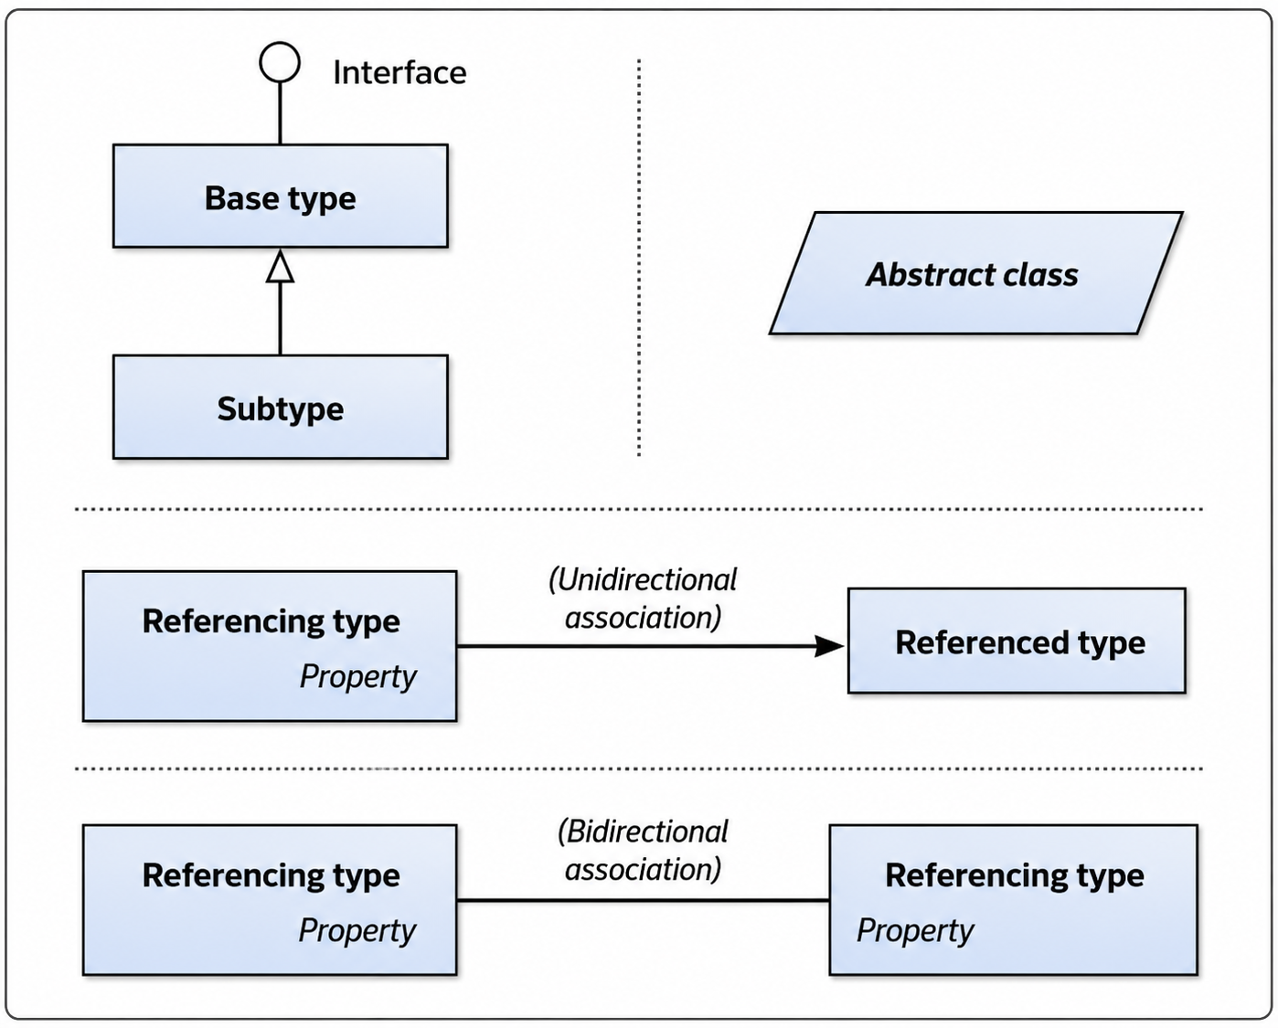

Using Code Examples (استفاده از مثال‌های کد)
فایل‌های تکمیلی (مانند Code Exampleها، تمرین‌ها و سایر منابع آموزشی) را می‌توانید از آدرس زیر دانلود کنید: http://www.albahari.com/nutshell
هدف این کتاب این است که به شما کمک کند کارتان را به بهترین شکل انجام دهید. به طور کلی، مجاز هستید از Codeهای موجود در این کتاب در برنامه‌ها و مستندات (Documentation) خود استفاده کنید و برای این کار نیازی به دریافت اجازه از ما ندارید؛ مگر اینکه قصد داشته باشید بخش قابل‌توجهی از Codeهای کتاب را بازتولید یا منتشر کنید.
برای مثال، اگر برنامه‌ای بنویسید که در آن از چند بخش از Codeهای این کتاب استفاده شده باشد، نیازی به دریافت مجوز نخواهید داشت. اما فروش یا توزیع مثال‌های ارائه‌شده در کتاب‌های O’Reilly مستلزم دریافت اجازه است.
همچنین، اگر در پاسخ به یک سؤال، به این کتاب استناد کنید و بخشی از Code Exampleهای آن را نقل کنید، نیازی به دریافت مجوز نیست؛ البته اگر منبع را نیز ذکر کنید، از این کار قدردانی می‌کنیم.
اما اگر قصد داشته باشید مقدار قابل‌توجهی از Code Exampleهای این کتاب را در Documentation محصول خود قرار دهید، باید پیش از آن از ما مجوز دریافت کنید.

Acknowledgments (تقدیرنامه‌ها)

Joseph Albahari
از نخستین انتشار این کتاب در سال ۲۰۰۷، این اثر همواره از بازخورد و نظرات ارزشمند گروهی از داوران فنی برجسته بهره‌مند بوده است. به پاس همکاری آن‌ها در ویرایش‌های اخیر، مایلم به طور ویژه از افراد زیر قدردانی کنم:
- Stephen Toub
- Paulo Morgado
- Fred Silberberg
- Vitek Karas
- Aaron Robinson
- Jan Vorlicek
- Sam Gentile
- Rod Stephens
- Jared Parsons
- Matthew Groves
- Dixin Yan
- Lee Coward
- Bonnie DeWitt
- Wonseok Chae
- Lori Lalonde
- James Montemagno
همچنین از تمامی افرادی که در ویرایش‌های پیشین با ارائه دیدگاه‌ها و پیشنهادهای ارزشمند خود در بهبود این کتاب نقش داشتند، صمیمانه سپاسگزارم:
- Eric Lippert
- Jon Skeet
- Stephen Toub
- Nicholas Paldino
- Chris Burrows
- Shawn Farkas
- Brian Grunkemeyer
- Maoni Stephens
- David DeWinter
- Mike Barnett
- Melitta Andersen
- Mitch Wheat
- Brian Peek
- Krzysztof Cwalina
- Matt Warren
- Joel Pobar، Glyn Griffiths
- Ion Vasilian
- Brad Abrams
- Adam Nathan
از اینکه بسیاری از داوران فنی این کتاب از متخصصان برجسته شرکت مایکروسافت هستند و با صرف زمان و دانش خود به ارتقای کیفیت این کتاب تا سطحی بالاتر کمک کرده‌اند، صمیمانه قدردانی می‌کنم.
همچنین مایلم از Ben Albahari و Eric Johannsen که در ویرایش‌های پیشین این کتاب مشارکت داشتند، و نیز از تیم O'Reilly، به‌ویژه ویراستار دقیق، کارآمد و پاسخ‌گوی من، Corbin Collins، تشکر کنم.
در پایان، عمیق‌ترین سپاس و قدردانی خود را نثار همسر عزیزم، Li Albahari، می‌کنم؛ کسی که حضور دلگرم‌کننده‌اش در تمام طول این پروژه، شادی و انگیزه مرا حفظ کرد.

